# 目录说明

* Configs : 配置文件存放位置（这个位置暂时不会存放东西）
* Dbscripts： 描述文件存放位置，也就是本文档的存放位置
* Docs：项目需求文档的存放位置
* Src：项目源码存放位置

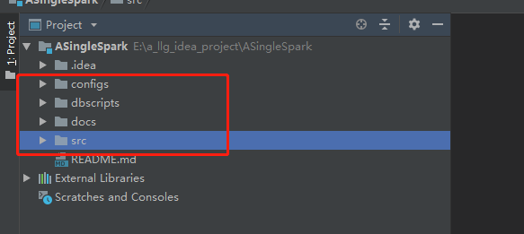

# 项目源码目录说明

* 源码文件夹下面是一个整体的项目代码，根目录为guns
* Doc文件夹暂时存放的是guns框架的说明
* Sql文件夹存放的是本系统的基本sql数据

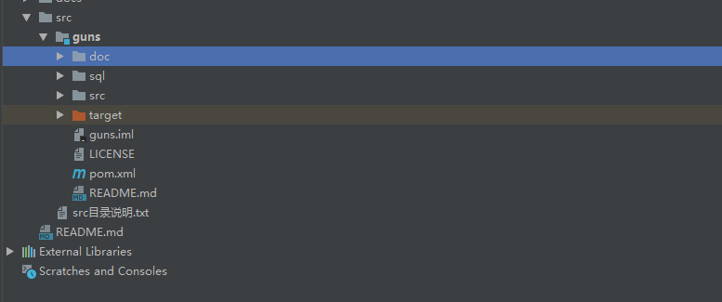

* Java文件夹存放的是java文件
* Resources文件夹存放的是一些配置文件
* Webapp文件夹存放的是一些静态文件，例如html、css、image等等

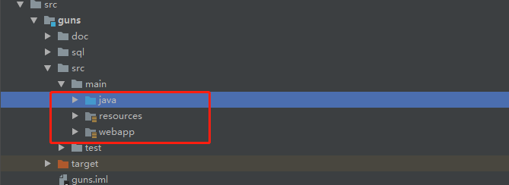

# java目录详细说明

* Config文件夹是存放一项项目的配置类
* Core 文件夹存放的是guns框架的一些基本核心类
* Modular 文件夹存放的是我们的业务逻辑，包括系统的业务逻辑还有我们自己平台的业务逻辑

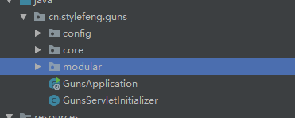

* spark文件夹为我们实际开发的主要文件夹
* Controller 文件夹放的是控制器类
* Dao 文件夹存放的是持久层数据访问接口
* Factory 文件夹存方的是一些工厂类，例如经常创建用户可以使用工厂类进行创建
* Model 文件夹存放的是一些实体类
* Service 文件夹存放的是一些服务类（主要用于业务逻辑的执行）
* Transfer 文件夹存放的是一下传输实体（介于DO和Vo之间的数据传输）参考链接：https://blog.csdn.net/zhousenshan/article/details/52904084
* Warpper 文件夹存放的是包装类，作用是扩展返回结果map

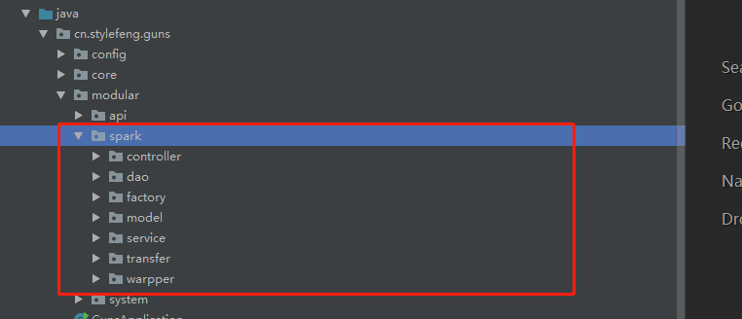

* 下面是静态资源的存放位置

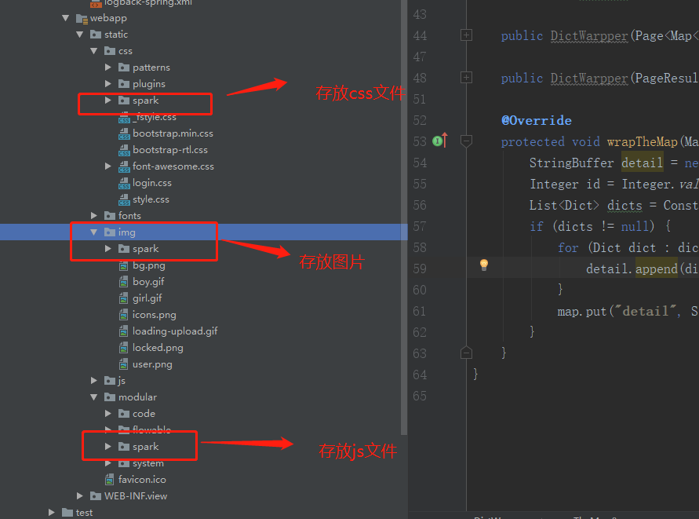

* 存放html文件的位置

